RAZRED ZA FILOLOŠKE ZNANOSTI

u povodu prve obljetnice smrti

akademika Petra Šimunovića

priređuje

KOMEMORATIVNI SASTANAK

koji će se održati

u ponedjeljak 19. listopada 2015. godine u 12 sati
u palači Hrvatske akademije znanosti i umjetnosti
Trg Nikole Šubića Zrinskog 11

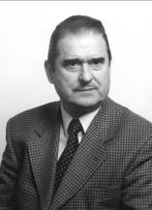

O životu i djelu preminulog akademika govorit će:
akademik August Kovačec, tajnik Razreda za filološke znanosti
prof. dr. sc. Anđela Frančić, članica suradnica HAZU
akademik Milan Moguš

Pozivamo Vas da sastanku prisustvujete.

